SOS Racisme
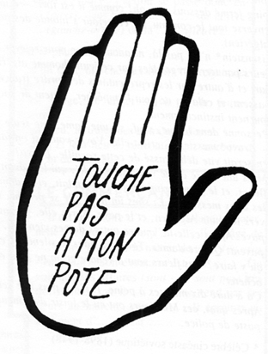

C'est dimanche matin, dix heures, au carrefour des rues Jacob et Bonaparte, dans le quartier Saint-Germain-des-Prés. Il y a de cela une dizaine de jours. Un jeune homme qui vient du marché de Buci avance vers le carrefour. Il a vingt ans, il est très misérablement habillé, il pousse une charrette à bras pleine de fleurs : c’est un jeune Algérien qui vend, à la sauvette, comme il vit, des fleurs. Il avance vers le carrefour Jacob-Bonaparte, moins surveillé que le marché et s’y arrête, dans l’anxiété, bien sûr.
Il a raison. Il n’y a pas dix minutes qu’il est là – il n’a pas encore eu le temps de vendre un seul bouquet – lorsque deux messieurs « en civil » s’avancent vers lui. Ceux-là débouchent de la rue Bonaparte. Ils chassent. Nez au vent, flairant l’air de ce beau dimanche ensoleillé, prometteur d’irrégularités, comme d’autres espèces, le perdreau, ils vont droit vers leur proie.
Papiers ?
Il n’a pas de papiers lui permettant de se livrer au commerce des fleurs.
Donc, un des deux messieurs s’approche de la charrette à bras, glisse son poing fermé dessous et – ah ! comme il est fort ! – d’un seul coup de poing il en renverse tout le contenu. Le carrefour s’inonde des premières fleurs du printemps (algérien).
Eisenstein* n’est pas là, ni aucun autre pour relever cette image de ces fleurs par terre, regardées par ce jeune homme algérien de 20 ans, encadré de part et d’autre par les représentants de l’ordre français. Les premières autos qui passent, et cela on ne peut l’empêcher, évitent de saccager les fleurs, les contournent instinctivement.
Personne dans la rue, sauf, si, une dame, une seule :
- Bravo ! messieurs crie-t-elle. Voyez-vous, si on faisait ça chaque fois, on en serait vite débarrassé de cette racaille. Bravo !
Mais une autre dame vient du marché, qui la suivait. Elle regarde, et les fleurs, et le jeune criminel qui les vendait, et la dame dans sa jubilation, et les deux messieurs. Et sans un mot, elle se penche, ramasse les fleurs, s’avance vers le jeune Algérien, et le paye. Après elle, une autre dame vient, ramasse et paye. Après celle-là, quatre autres dames viennent, qui se penchent, ramassent et payent. Quinze dames. Toujours dans le silence. Ces messieurs trépignent. Mais qu’y faire ? Ces fleurs sont à vendre et on ne peut pas empêcher qu’on désire les acheter.
Ça a duré dix minutes à peine. Il n’y a plus une seule fleur par terre.
Après quoi, ce Messieurs ont eu le loisir d’emmener le jeune Algérien au poste de police.

- Célèbre cinéaste soviétique (1898 – 1948)
Marguerite Duras
Outside – Albin Michel.

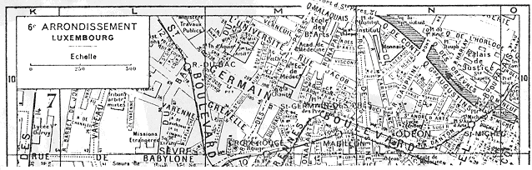

A. Situons ce fait divers
1.- Dans le temps :
L’action se déroule un ……………….…… (jour) de …………….…………. (saison). La scène débute à ………….. heures. Le temps est ……….……………… (météo). La situation s’aggrave vers ……… h …….. ; le rideau tombe, pour nous, vers …….. h …………

2.- Dans l’espace :
L’action se passe donc en ………………….. (pays), dans la ville de …………………., sur la rive …………………… (gauche-droite) de la …………………. (fleuve).

Sur le plan, marque :
- d’un O le marché aux fleurs (carrefour de Buci)
- en rouge, le trajet suivi par le jeune homme.
- En bleu le trajet des deux messieurs.
- D’un leur lieu de rencontre, qui se trouve à ……………m du marché (environ).

B. Le commerçant
Il est originaire d’……………………………. Sa langue maternelle est probablement ………………………… . Il est âgé de …………. ans. Il exerce le métier de …………………………………………………….. (en gros-en détail). Son éventaire est une ……………………………………………………… . On voit que ses affaires (sont-ne sont pas) florissantes, car il ………………………………………………………………………. . Il ne vend pas ses fleurs au marché, car …………………………………………..………………….. Il éprouve un sentiment d’………………………………………….…………… car …………………………………………………………………………………

C. A la sauvette :
Il vend à la sauvette : dans la définition ci-dessous, souligne uniquement les termes qui s’appliquent à notre marchand.

SAUVETTE (À LA) – loc adv. (1898 ; jouer à la sauvette « à courir l’un après l’autre ». 1867 : de se sauver). Vendre à la sauvette. Marchand à la sauvette ; se dite de petits marchands et camelots qui vendent en fraude sur la voie publique (vente sans licence, marchandises prohibées) et disposent d’éventaires facilement transportables qui leur permettent de se sauver rapidement en cas d’alerte.
Il vit aussi à la sauvette ; que faut-il entendre par cette expression ? ………………………………………………………….

Conclusion : en résumé, face à ce personnage, je ressens plutôt (de la sympathie – de l’antipathie), car………………………………………………………………………………………………….

D. Les deux messieurs
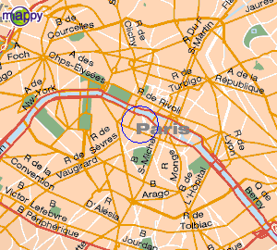
- S'ils n'étaient pas en civil. à quels signes distinctifs les reconnaîtrais-tu ?
- Un peu plus loin, l’auteur les désigne par une périphrase ; laquelle ?
- A quels animaux l’auteur les compare-t-elle ? Quelles expressions le montrent ?
- Pourquoi cette comparaison est-elle justifiée ?
- Rédige la ligne 13 d’une façon plus compréhensible, moins elliptique.
- L’agent retourne la charrette, pourquoi ?
- A sa place, l’aurais-tu fait, toi ? Pourquoi ?
- Comment faut-il comprendre ces deux expressions : ah ! comme il est fort ! (ligne 16) et les représentants de l’ordre français (ligne 21)
- Dans cette scène entre représentants de l’ordre français et du désordre algérien, si tu étais Eisenstein, quels contrastes ferais-tu ressortir ?
Conclusion : face à ces messieurs chargés de faire respecter la loi, je ressens plutôt (de la sympathie – de l’antipathie), car………………………………

E. Les passants
- Il y a les automobilistes : donne au moins deux raisons de leur comportement.
- Il y a la première dame qui, elle aussi, parle par ellipse : finis d’exprimer sa pensée : (ligne 25) Si on faisait ça chaque fois que……
- Énumère les différentes gens qui font partie de la racaille, selon elle.
- Il y a les autres dames, enfin : sortent-elles d’un asile pour sourds et muets ? Que veulent-elles faire comprendre par leur attitude bizarre ?
- Les fleurs, et le jeune criminel qui les vendait (ligne 27-28) : cette expression est-elle correcte ? Pourquoi M. Duras l’emploie-t-elle ?
- Toutes ces dames ont exprimé, à leur manière, des sentiments et des traits de caractère opposés. Classe par paires les antonymes suivants :
haine – honte – égoïsme – indulgence – douceur – amour du prochain – jubilation – sévérité – violence – altruisme – tristesse – fierté
Conclusion : face au coupable, je ressens (mots à prendre dans la liste ci-dessus)

F. Question de temps ?
- Marguerite Duras raconte-t-elle la scène de manière objective ou laisse-t-elle entrevoir son opinion ? Expliquer.
- Ce texte a été écrit dans un journal français, en 1957, en pleine guerre d’Algérie. Les circonstances expliquent-elles, excusent-elles le comportement des personnages ?
- La même scène pourrait-elle se reproduire aujourd’hui ? Explique.

Vocabulaire - Style

1.- Le suffixe péjoratif -aille
Explique le sens des mots suivants en isolant chaque fois la racine :
mangeaille - limaille - marmaille - grenaille - ferraille - canaille - pierraille - grisaille - valetaille.

2.- A chacun son papier.
Qui utilise et pour quel usage emploie-t-on:
le papier … - collant - carbone - timbré - sensible - glacé - peint - mâché - émeri - monnaie - bible - bristol - de soie - d'aluminium - d'Arménie - d'identité - ... les faux papiers.

3.- Ces deux Messieurs s'en allaient, le nez au vent.
Nous pouvons employer notre nez de façon très différente.
Que signifient: faire un long nez - se manger le nez - baisser le nez - parler du nez - mener par le bout du nez - faire un pied de nez - fourrer son nez dans ... - se trouver nez à nez avec ... - piquer du nez - se casser le nez - rire au nez - passer sous le nez - avoir du nez - pendre au nez - se voir comme le nez au milieu de la figure - montrer le bout de son nez - ...

4.- L'ellipse
Les phrases suivantes sont elliptiques. Rétablis la partie sous-entendue:
Silence ! - Qui vivra verra - Il vaut mieux être seul qu'un mauvaise compagnie – Bon- jour! - Je cours et le rattrape - Chacun son tour - En joue ! feu ! - Chacun son métier, et les vaches seront bien gardées. - Irez-vous ? Jamais! - Je fais mon travail et lui le sien - Adieu

5.- La périphrase
Remplace par un nom les périphrases suivantes:
le pays des Pharaons - le peuple ailé - le matin de la vie - le Roi-Soleil - le Céleste- Empire - la ville-lumière - le nerf de la guerre - rendre l'âme - l'inventeur du paraton- nerre - l'auteur de la cigale et la fourmi - le sportif de charme du Conseil fédéral (1999) - la dame de fer (1986) - le cow-boy de la Maison-Blanche (1987) - le vaisseau du désert - le roi des animaux - la déesse de la chasse - la capitale de l'Espagne - le septième art – la Venise du Nord

